Hát én immár kit válasszak?


Egy tréfás kedvű buszvezető vaknak álcázta magát: sötét szemüveget tett föl, fehér botot vett a kezébe, így ült le a végállomáson az egyik utas helyére. Amikor már majdnem megtelt a kocsi, elkiáltotta magát: "Hát senki sem indítja el ezt a buszt?" A vezetőüléshez tapogatózott, leült és begyújtotta a motort. Az emberek menekültek.
Fontos döntés: Ki legyen a párom (az "útitársam")? De a legfontosabb kérdés ez: Ki vezeti az életemet?
A házasság is hosszú utazás, nem mindegy, hogy ki ül mellettem. De ennél is fontosabb, hogy ki ül a volánnál.
Hogyan kapta meg az első ember a párját? --> 1Móz 2,18-23

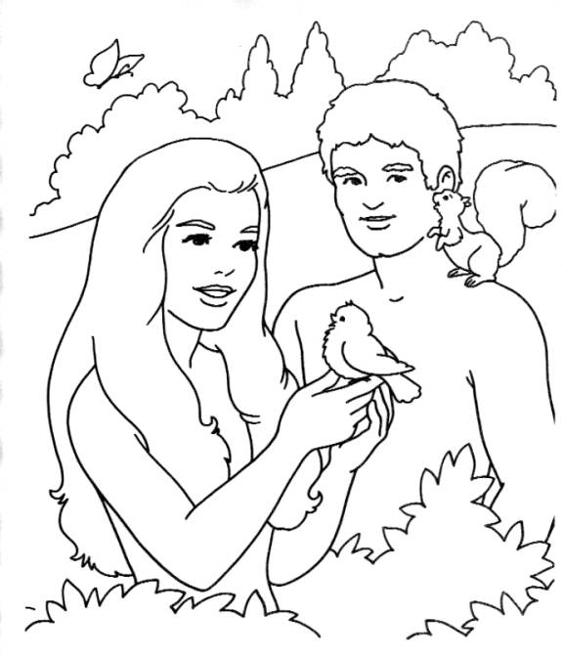
„Azután ezt mondta Isten: Nem jó az embernek egyedül lenni, szerzek néki segítőtársat, hozzá illőt. Formált tehát Isten a földből mindenféle mezei állatot, mindenféle égi madarat, és odavitte az emberhez, hogy lássa, minek nevezi; mert minden élőlénynek az a neve, aminek az ember nevezi. Így adott az ember nevet minden állatnak, az égi madaraknak és minden mezei élőlénynek, de az emberhez illő segítőtársat nem talált. Mély álmot bocsátott azért Isten az emberre, és az elaludt. Akkor kivette az egyik oldalbordáját, és húst tett a helyére. Az emberből kivett oldalbordát asszonnyá formálta Isten, és odavitte az emberhez. Akkor ezt mondta az ember: Ez most már csontomból való csont, testemből való test. Asszonyember legyen a neve: mert férfiemberből vétetett.”
Mi történt?
1. Isten társas lénnyé teremtette az embert, akinek nem jó egyedül lennie.
2. Az állatok nem az emberhez illő segítőtársak.
3. Isten magára vállalta, hogy hozzánk illő segítőtársat „szerez”. Ádám a megoldást
Istenre bízta.
4. Évában felismerte a hozzá illő társat.
Tudnom kell: Isten ismer engem, jól tudja, hogy mire van szükségem, hiszen Ő maga mondta: "Nem jó az embernek egyedül..." A problémámat Ő akarja megoldani.
Bíznom kell benne, mert Ő teljes és gazdag életet akar adni. Nem a házassághoz kell ragaszkodnom, hanem Őhozzá - ez az első lépés.
Felismerte, akit Isten adott
A felismerésnek két fontos mozzanata van:
a) Ez éppen olyan emberi lény, mint én.
"Ez most már csontomból való csont, testemből való test. " Fontos, hogy magadhoz hasonló embert láss a párodban,

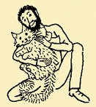
NEM
simogatni való cicuskát,
igavonó barmot,
jövedelmező üzletet;

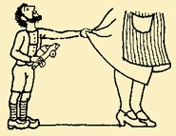
NEM
"anyapótlékot" -- aki "ölmeleget" ad és táplál, hiszen anyáddal voltál egy test, de ezentúl a pároddal felnőttként kell életközösséget vállalnod.
Illyés Gyula a feleségének írja:
"Nélküled mint az olló egy fele
-- van árvább ennél?
suta a sorsom, hogy vágjak vele?
Mit kezdenék, ha nem szeretnél?"

b) A párom Isten ajándéka számomra.
Az ajándékozó mindig fontosabb, mint az ajándék. Az ajándékozó személye teszi különösen fontossá és kedvessé az ajándékot. Ádám Istent jól ismerte, Évát még alig. Azért tudta, hogy Éva jó ajándék, mert Isten adta őt, aki maximálisan megbízható és az ember javát akarja. Ha ezt a tényt felismered és az elkövetkező évek, évtizedek során ragaszkodsz ehhez a felismeréshez, segítségedre lehet a hűségben és párod (kellemetlen tulajdonságainak) elfogadásában. Hiszen a kellemetlen is lehet hasznos, javadra való, ha Istentől fogadod el azt.
Tudta Isten már előre, hogy kit ad Ádámnak feleségül? Természetesen.
Tudja Isten, hogy kit szánt neked házastársul? Természetesen.
Ő tökéletesen ismer, hiszen Ő alkotott téged. Már születésünk előtt eldöntötte, hogy kit fog hozzánk illő segítőtársként nekünk adni.

Vigyázz!!! Csak egy ilyen személy létezik!

Amikor eljön az idő, Isten meg fogja mutatni, hogy ki az.
Sokan úgy vélik: arra való a szerelem, hogy két fiatalt egymáshoz vezessen. Én is azt vallom, hogy a szerelem szép, mégsem tanácsolom, hogy egyszerűen "hallgass a szívedre". A "szív" sok-sok embert becsapott már. A próféta szerint "csalárdabb mindennél" (Jeremiás 17,9).
Tanácsok „szerelembe esés” előtt:

- Állíts fel „szűrőket”.
„szűrők” = a legfontosabb szempontok a párválasztásnál

Az én „szűrőm” ezeket tartalmazta:
- Komoly keresztyén legyen a társam.
- Nem járok senki mással, csak azzal, akivel kapcsolatban 100%-os bizonyosságom lesz, hogy ő az Istentől rendelt segítőtársam. (Valószínű csak ő fog tudni engem elviselni. ☺ ☺ ☺)
- Megvárom a házasságkötést a sexuális kapcsolatomban.

- Kezdj el rendszeresen imádkozni Isten vezetéséért a párválasztásod dolgában.

- Bízz Istenben, és tedd a dolgodat!

Tanácsok szerelmesek számára:

- Vizsgáld meg, hogy eljött-e a párkapcsolat ideje az életedben?

- Figyelj oda szüleid és barátaid véleményére! Ők szeretnek és ismernek téged.

- Vizsgáld meg, hogy összeillik-e a szerelmesed és a te tulajdonságaid!

- Bizonyosodj meg Isten akaratáról.

Előbb dönts józanul, azután légy szerelmes. Nem csak autót, életet is csak józanul lehet eredményesen vezetni.
Róma 12,1-2

"... szánjátok oda testeteket élő és szent áldozatul...
és ne igazodjatok e világhoz,
hanem változzatok meg értelmetek megújulásával,
hogy megtudjátok: mi az Isten akarata... "

Eszerint három előfeltétele van annak, hogy megtudjuk Isten akaratát - nemcsak a párválasztásban, hanem életünk minden döntésében:
- odaszánt élet,
- szakítás a világi értékrenddel,
- megújult gondolkodás.
Zárszó:

Legyél nagyon igényes a párválasztás területén! Istennek jó terve van az életeddel, és Ő magára vállalta a párválasztásod. Bízd rá magad Istenre és 100%-os lesz a megelégedésed egy boldog házasságban. Várd meg az Istentől rendelt időt, és addig is foglald el magad hasznosan. ☺ ☺ ☺

